АДМИНИСТРАЦИЯ

ГУЛЬКЕВИЧСКОГО РАЙОНА

Краснодарский край

На №
Информация (для СМИ)
о мероприятиях проводимых МКУ «АСО МО Гулькевичский район»
с 1 по 7 сентября 2017 года.

За отчетный период дежурными сменами МКУ «Аварийно-спасательный отряд муниципального образования Гулькевичский район» осуществлено 8 выездов для проведения аварийно-спасательных работ.
В том числе 1 выезд для деблокирования пострадавшего и обеспечения доступа жильца в свою квартиру.
Кроме того дежурные смены осуществляли выезды в Комсомольское и Соколовское сельские поселения для спила аварийно-опасных деревьев, представляющих угрозу жизни и здоровью людей, автотранспорту и строениям. Спилено 65 деревьев.

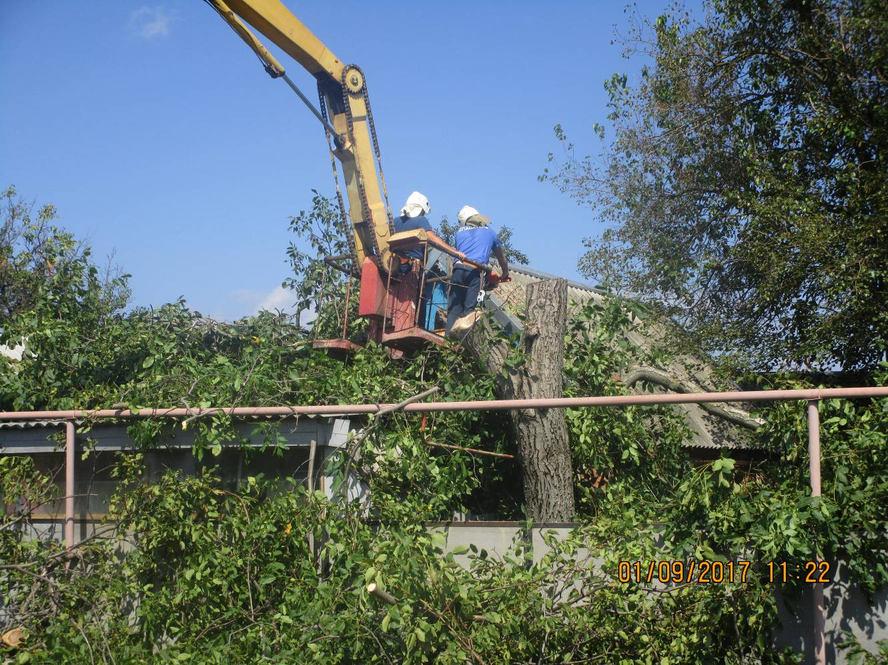

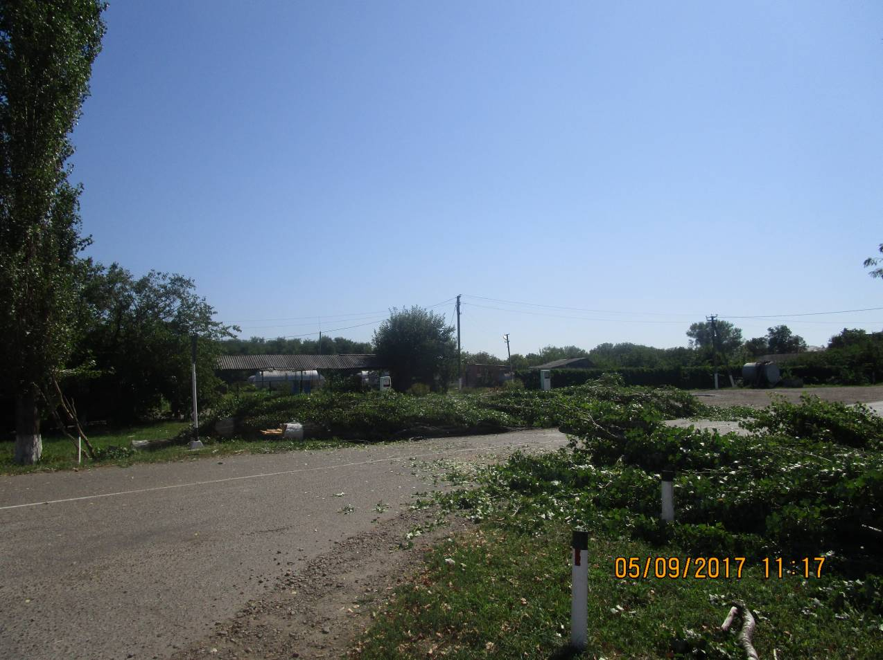

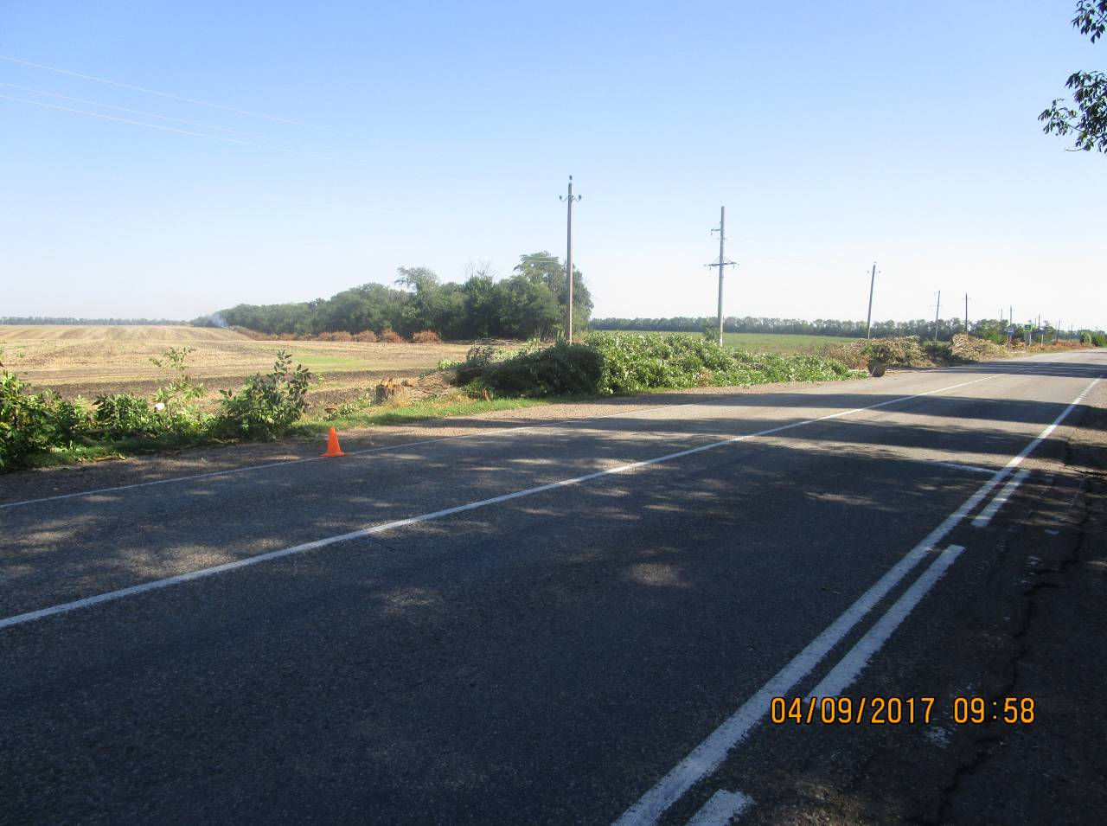

2 сентября 2017 года:
- в поселке Гирей была установлена световая башня и организовано дежурство во время проведения мероприятия посвященного Дню поселка;
- дежурная смена производила обрезку веток деревьев произрастающих по ул.Мичурина (ВНИИСС).

7 сентября 2017 года дежурная смена косила траву и производила спил деревьев на территории Западного микрорайона города Гулькевичи.

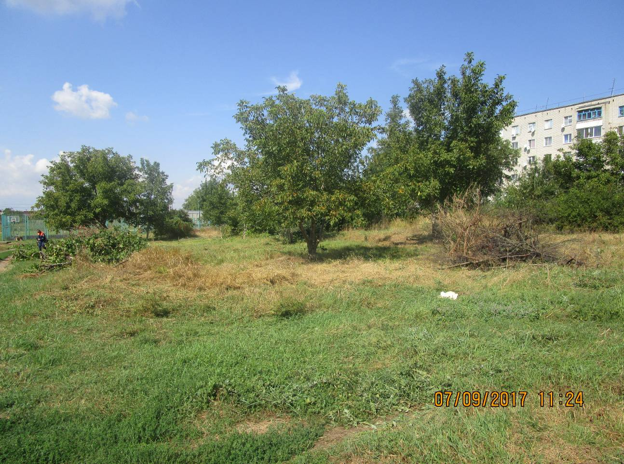

Обслужены, подготовлены и содержатся в готовности к применению в случае необходимости имеющиеся плавсредства, средства спасения на воде (спасательные круги, спасательные жилеты, «концы Александрова», лодочные моторы);
- укомплектованы, обслужены и приведены в готовность имеющиеся средства по откачке воды (мотопомпы «Эталон»);
- укомплектованы, обслужены и приведены в готовность имеющиеся средства пожаротушения при возникновении ландшафтных пожаров (ранцевые огнетушители STIHL).
Учебные занятия с личным составом проводятся согласно плана учебной подготовки. Состав дежурных смен дополнительно занимался текущим ремонтом и обслуживанием автомобилей быстрого реагирования УАЗ -374195, ГАЗ-2752 «Соболь», LADA-213100, обслуживанием и подготовкой к использованию аварийно-спасательного инструмента и оборудования после каждого применения, наведением санитарного порядка на территории АСО и прилегающей территории, осуществлялось обследование аварийно-опасных деревьев по обращениям граждан.

Начальник МКУ«Аварийно-спасательный отряд» А.В.Парфинцов

